从模糊逻辑想到的

我们总是认为，计算机是精确的，是严谨的，是非黑即白的。作为一台机器，它只能够认识0和1两个数字，由电路的是否导通来表示。然而，生活中更多的情况并不只是孤立的离散情况，例如：有点冷、差不多饱了、等一会儿……这些看似简单而模糊的词语，似乎难以通过计算机进行表达。

事实上，在计算机之中，除了相对简单单调的布尔逻辑之外，还存在着模糊逻辑，我们可以构建连续函数，来进行模糊逻辑的处理，例如下面这张描述温度变化的曲线图。建立一个坐标轴，X轴代表温度的变化，Y轴1代表绝对好的状态，0代表绝对不好的状态。将冷暖热三个标准进行绝对的描述，例如是10℃以下大家都会觉得冷，就是绝对冷的范围，同理，将40℃以上的范围定义为绝对热，中间一段的温度定义为绝对暖，三者范围的间隙就是相对模糊的状态。显然每个标准从0到1是一个绝对平滑的变化过程，如果对于某个处在两者绝对定义区间的缝隙之间，那么它就同时拥有了冷暖两种属性。而交点也有对应的数值，这样就可以进行相应的描述了。例如，16℃就是0.6的冷，也是0.5的暖，因此就可以对应有点冷，不是很暖这样的说法了。

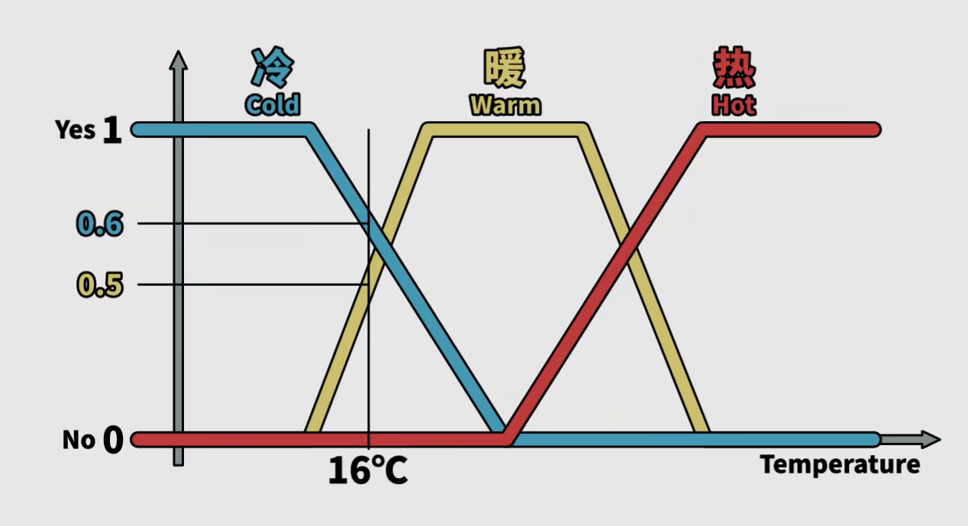

通过模糊逻辑的解释，我们可以说明哪怕通过电路，也能够进行模糊语言的描述，计算机的世界里也不再是0或1两种非黑即白的状态，“五彩斑斓的灰”这一用于调侃的话语也能够进行表述了。我认为这个概念是相当重要的，与传统的布尔逻辑不同，通过模糊逻辑，可以相对更加准确地模拟出人类的意识，机器能够在执行自身的过程中理解自己在做什么，而不是简单地通过深度学习神经网络大量机械重复的训练进行。其实，人们往往在教育的过程中，过分强调训练的重要性，导致大量反复得进行重复的训练，就像神经网络一样，把自身降格成为了机器。这也从一个侧面证明了模糊逻辑的重要性。

世界绝不是非黑即白的，世界还存在五彩斑斓的灰。哪怕放在当今世界格局上。社会主义与资本主义并不是不能共存，“一国两制”就是最好的证明。修昔底德陷阱的出现，恰恰是大国政治博弈中的零和博弈思维在作祟。如果采用模糊逻辑进行替代，相信能够解决不少问题。当然，我们也需要警惕利用模糊逻辑在原则问题上进行妥协的人。模糊逻辑尽管美妙，精彩，但是适用范围并不是无限的，根本路线、指导思想这类原则性问题不能妄图通过模糊逻辑进行替代。

我相信，模糊逻辑的未来将会是智慧的。

参考文献：

[1]. https://www.bilibili.com/video/BV1gk4y1y7PQ【薛饿】机器人家政服务中心

[2]. https://baike.baidu.com/item/模糊逻辑/6132353?fr=aladdin 百度百科

[3]. https://baike.baidu.com/item/修昔底德陷阱/7508870?fr=aladdin 百度百科